Graphe des interacteurs en situation de vie : manœuvre de déplacement du plateau supérieur.
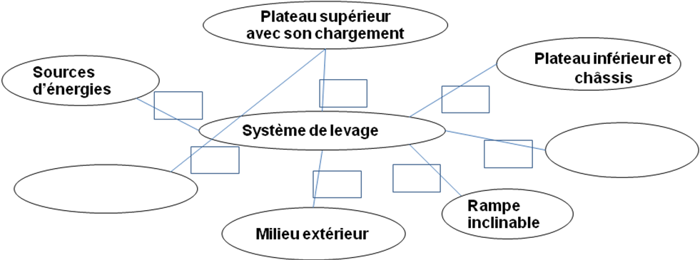
Énoncé des fonctions en situation de vie : manœuvre de déplacement du plateau supérieur.
Le système de levage doit :
FP1 : Permettre à l’opérateur de positionner le plateau supérieur avec son chargement.
FC2 : S’adapter au plateau supérieur.
FC3 : S’adapter au châssis et au plateau inférieur.
FC4 : Ne pas modifier la rampe inclinable.
FC5 : S’adapter aux sources d’énergies.
FC6 :
FC7 : Respecter les normes et règlements.

Extrait du cahier des charges fonctionnel.

Fonctions | Critères | Niveaux | Flexibilité
FP1 : Permettre à l’opérateur de positionner le plateau supérieur avec son chargement | Course verticale |  | F0
 | Durée d’une manœuvre (montée ou descente)  Type de commande utilisé par l’opérateur pour la mise en position du plateau supérieur | manuelle | F2  F2
FC2 : s'adapter au plateau supérieur | Débattement horizontal du point d’ancrage arrière du plateau supérieur  Implantation | Modification structurelle minime | F1  F1
FC4 : Ne pas modifier la rampe inclinable | Implantation  Effort supplémentaire sur le vérin de relevage de la rampe | Modification structurelle minime  Pas d'effort supplémentaire accepté | F1  F0
FC5 : S’adapter aux sources d’énergies | Énergie hydraulique :  - ..............  - ................ | 40 l/min maxi à 850 t/min (régime imposé au moteur du camion en mode manœuvre) limiteur : 330 bars  P maxi pompe : 400 bars | F1  F1

